**Dekoracje szkolne - czy muszą być nudne?**

**Dekoracje szkolne służą nie tylko do udekorowania sal w szkołach czy przedszkolach, ale mogą służyć równocześnie jako pomoce dydaktyczne. Sprawdź ich korzyści!**

**Dekoracje szkolne - edukacja poprzez zabawę**

W szkołach i przedszkolach tworzenie przestrzeni, która angażuje i inspiruje uczniów, odgrywa kluczową rolę w procesie edukacji. Aby to osiągnąć, warto sięgnąć po szablony do wydrukowania, które pełnią zarówno rolę pomoce dydaktyczne, jak i *dekoracje szkolne*. Szablony pozwolą Ci stworzyć magiczne otoczenie sprzyjające nauce.

**Stwórz inspirujące otoczenie w klasie**

Tworzenie przyjaznego i inspirującego otoczenia ma ogromne znaczenie dla procesu edukacyjnego. Dlatego przygotuj szablony do dekoracji klas i innych przestrzeni szkolnych. Od kolorowych plakatów z alfabetem po mapy, układanki, motywacyjne afisze i znaczniki na szafki itp. Takie szablony pomogą Ci stworzyć magiczną atmosferę, w której uczniowie będą się czuli swobodnie, a jednocześnie będą skoncentrowani i gotowi do nauki.

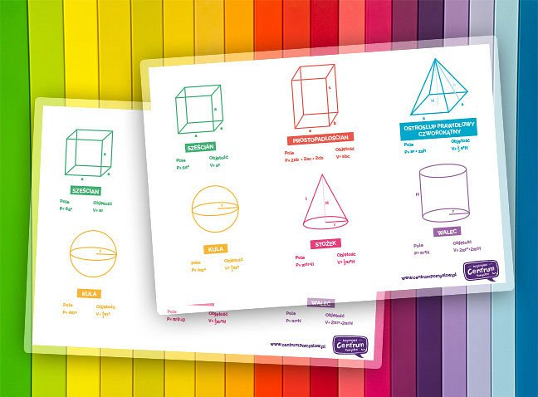

**Nauczaj i zabawiaj dzięki magicznym dekoracjom szkolnym**

**Dekoracje szkolne** to doskonałe narzędzia wspomagające proces nauki. Niezależnie od tego, czy uczysz w szkole, przedszkolu, czy też edukujesz swoje dzieci w domu, szablony mogą być nieocenioną pomocą. Oferujemy różnorodne szablony, takie jak karty pracy, zadania matematyczne, plansze do nauki liter, liczby, kształtów i wiele innych. Dzięki nim nauka staje się ciekawsza, interaktywna i angażująca.

[Dekoracje szkolne](https://www.centrumpomyslow.pl/ideas/index,1,13,,wystroj-klasy.html) są wszechstronnymi narzędziami, które mogą znacznie ułatwić Twoje codzienne życie i pracę. Korzystając z nich, możesz stworzyć przestrzenie edukacyjne, które zachęcają do nauki i cieszą efektywnością